МИНОБРНАУКИ РОССИИ

**ФЕДЕРАЛЬНОЕ ГОСУДАРСТВЕННОЕ БЮДЖЕТНОЕ**

**ОБРАЗОВАТЕЛЬНОЕ УЧРЕЖДЕНИЕ** **ВЫСШЕГО ОБРАЗОВАНИЯ**

**“ВОРОНЕЖСКИЙ ГОСУДАРСТВЕННЫЙ УНИВЕРСИТЕТ”**

Факультет компьютерных наук

Кафедра информационных технологий управления

Разработка приложения “Случайное кафе”

Курсовая работа

09.03.02 Информационные системы и технологии

Информационные технологии управления

Студенты __________ Ю. С. Булыгина, Д.А. Савчук

Руководитель практики __________ Х. А. Полещук

Руководитель __________ В. С. Тарасов

Воронеж, 2019

Оглавление

1 Введение 3

2 Постановка задачи 4

3 Требования к системе 5

4 Анализ Предметной области 6

4.1 Анализ аналогов 6

4.2 Диаграмма прецедентов 9

4.3 Диаграмма классов 10

4.4 Диаграмма объектов 11

4.5 Диаграмма последовательностей 12

4.6 Диаграмма коммуникаций 13

4.7 Диаграмма состояний 14

4.8 Диаграмма активности 15

4.9 Диаграмма развёртывания 16

5 Модульная схема 17

6 Средства реализации 18

7 Календарный план разработки приложения 19

8 Тестирование 20

9 Отчёт по выполненной работе 22

10 Реализация 24

Список литературы 28

# Введение

В условиях быстро текущей жизни в больших городах человек оказывается в ситуации постоянной нехватки времени. В таком ритме люди начинают предпочитать завтракать, обедать или ужинать в заведениях, не тратя лишнего времени на приготовление пищи и закупку продуктов, а также проводить досуг. Сфера услуг большого города предоставляет широкий спектр разнообразных кафе, баров и ресторанов. Современный человек постоянно находиться под влиянием огромного потока информации, поступающего из социальных сетей, рекламы и телевидения. Из этого потока бывает очень сложно вычленить нужное.

Поэтому в нашу задачу входила разработка приложения, которое поможет упростить поиск подходящего заведения для конкретного человека со своими вкусами и предпочтениями. Пользователь нашего приложения сможет теперь не только ориентироваться на отзывы друзей и знакомых или извлекать из памяти обрывки увиденных реклам и вывесок города, но и просто, в считанные секунды открыть приложение и отсортировать список имеющихся в городе заведений по нужным именно ему критериям. Человек получит широкий выбор заведений, предоставляющих возможности, о существовании которых горожанин, возможно, даже не знал, выбор, который вряд ли может вместить человеческая голова.

# Постановка задачи

**Цель:** разработать приложение для выбора подходящего заведения по заданным критериям.

**Сфера использования:** общественное питание и развлечения.

**Данная система направлена на пользование:**

* любым пользователем, у которого есть возможность просмотра кафе и их выбора по определённым критериям;
* зарегистрированным пользователем, который также может оценить заведение или запретить показ данного места в случае, если оно ему не понравилось, и он не намерен больше посещать данное кафе.

**Требования:**

1. Регистрации и авторизации пользователей.
2. Возможность просмотра:

* информации о выбранном кафе;
* списка кафе по критериям;
* понравившихся заведений.

1. Возможность редактирования данных различного рода:

* общую оценку кафе. Данная функция доступна зарегистрированным пользователям;
* запрет на показ кафе. Данная функция доступна зарегистрированным пользователям.

**Задачи:**

1. Провести анализ требований к разрабатываемой системе.
2. Провести проектирование приложения.
3. Реализовать приложение, удовлетворяющее указанным требованиям, описать процесс разработки и итоговый результат.

# Требования к системе

**Операционная система:** Windows (10 и старше)

**Процессор:** не ниже Intel Pentium 1.

**Оперативная память:** не ниже 64 Mб.

**Контролеры:** клавиатура, мышь.

**Необходимые технические средства для пользования приложением:** приложение для выхода в интернет (браузер) и доступ выхода в сеть.

# Анализ Предметной области

В наше время в городах существует большое количество разнообразных кафе, кофеен, баров и ресторанов. Какая-то часть из них подходит конкретному человеку, какая-то - нет. Он не может хранить информацию о всех заведениях города в своей голове, а поиск через браузер не всегда бывает корректным и удобным.   
Часто человек даже не подозревает о существовании подходящего для него заведения. В условиях постоянной нехватки времени появляется необходимость иметь возможность находить место для обеда/ужина за считаные секунды.

В связи с этим, целью данной работы является разработка приложения, предназначенного для поиска подходящего заведения. Данное программное обеспечение будет использоваться людьми, кто хочет сэкономить своё время и кто любит посещать разнообразные кафе. Приложение поможет выбрать нужное место по заданным критериям, таким как тип заведения, наличие определенной кухни. Просматривая информацию, пользователь будет больше узнавать о возможностях своего города, об ассортименте ближайших кафе и вариантах проведения досуга.

Кроме того, человек будет иметь возможность оценить посещённое место и, таким образом, сделать вклад в развитие хороших, но мало известных заведений и сформировать правильное общественное мнение.

## Анализ аналогов

* Описанная выше проблема интересует многих людей в наше время. Существуют аналоги нашему приложению, например, такие как портал **GdeBar.ru** (www.GDEBAR.ru). Данный портал предоставляет услуги подбора заведения для конкретного человека по телефону или через социальные сети. Также через данный сервис можно отсортировать заведения по критериям. Но существенный недостаток заключается в том, что человек на данном портале не может воспользоваться всеми критериями одновременно и сформировать требуемый ему, чрезвычайно узкий список кафе. Также заведения отсортированы по местоположению, таким параметрам как улица или станция метро, но такая чрезмерная конкретизация не даёт увидеть картину в целом, если для человека местоположение стоящего посещения заведения не слишком важно. Этот портал предоставляет свои услуги только для Москвы. Наше приложение позволяет отсортировать кафе сразу по нескольким критериям и, тем самым, сузить список до требуемого минимума и сэкономить время. Также для регистрации в нашем сервисе не требуется личных данных, если человек беспокоиться о конфиденциальности своей информации и не хочет оставлять её в интернете. Наше приложение работает на территории города Воронежа, который стремительно развивается, в том числе в сфере услуг, и для которого существует гораздо меньший спектр подобных сервисов.

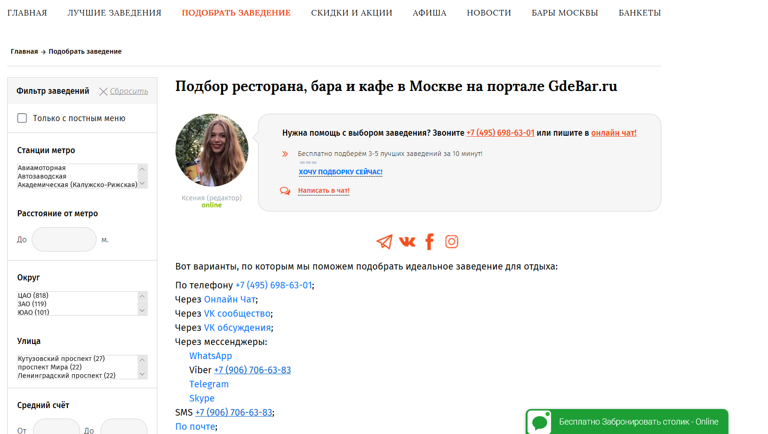

* Другим аналогом подобного приложения является **4banket.ru** (https://4banket.ru/). Этот сервис действует только для заведений Москвы, Санкт-Петербурга и Сочи, позволяет отсортировать заведения по критериям, а также заказать банкет, обратившись по телефону или отправив заявку сервису. Данное приложение намного ближе концептуально к нашему, чем вышеописанное. Но оно не имеет возможности регистрации для пользователей, человек не может настроить приложение для своего личного удобства. Наше приложение позволяет зарегистрированному пользователю оценить заведение, поставить запрет, чтобы приложение больше не показывало определённое кафе, если человек имел негативные опыт пребывания в нём, а также возможность просмотра списка понравившихся кафе. Пользователь может сохранять оставившие ему приятное впечатление заведения или кафе, которые он планирует посетить в ближайшее время, для быстрого доступа к списку, может составить в нашем приложении свой собственный перечень достойных заведений города, подходящих под его собственный индивидуальный вкус.

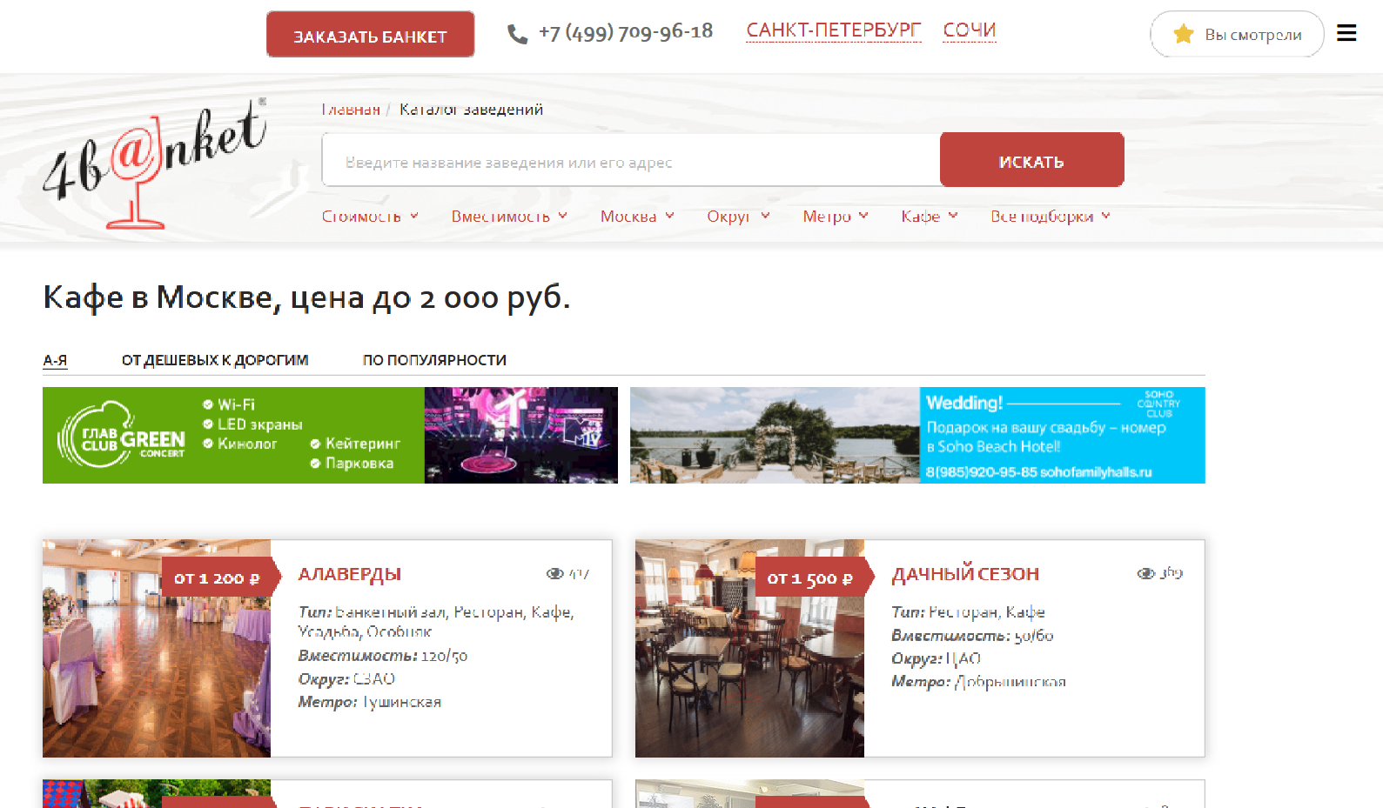

## Диаграмма прецедентов

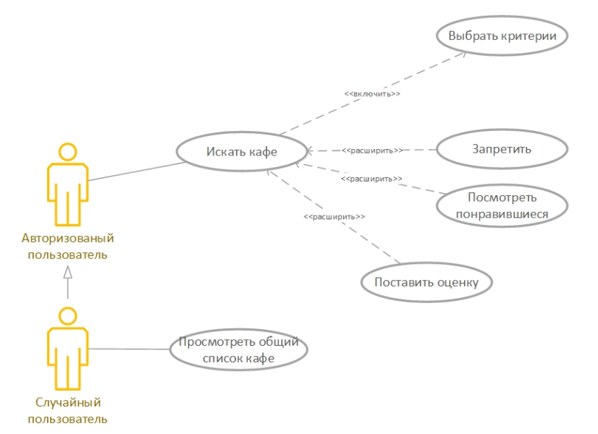

Рис 1. Диаграмма прецедентов

## Диаграмма классов



Рис 2. Диаграмма классов

## Диаграмма объектов

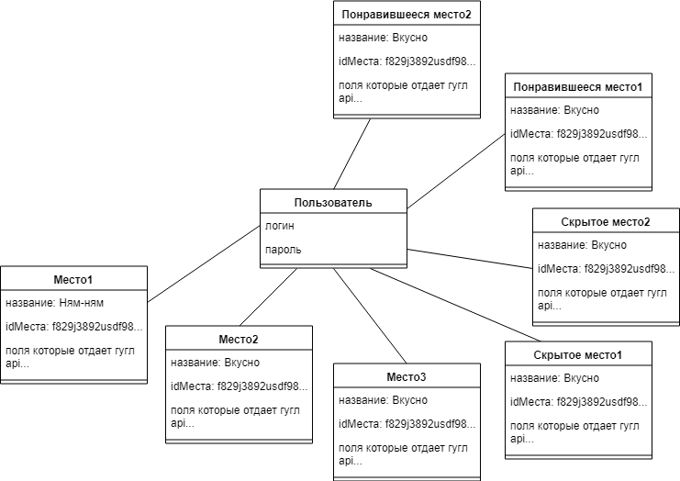

Рис 3. Диаграмма объектов

## Диаграмма последовательностей

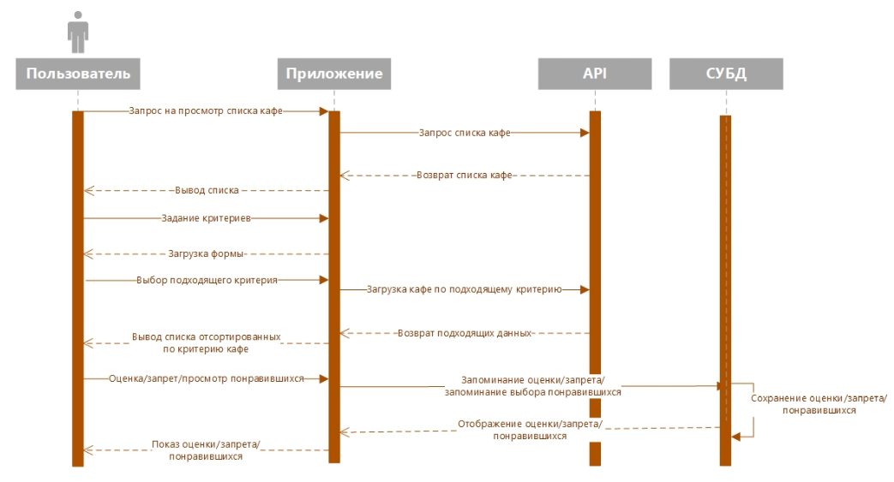

Рис 4. Диаграмма последовательностей

## Диаграмма коммуникаций

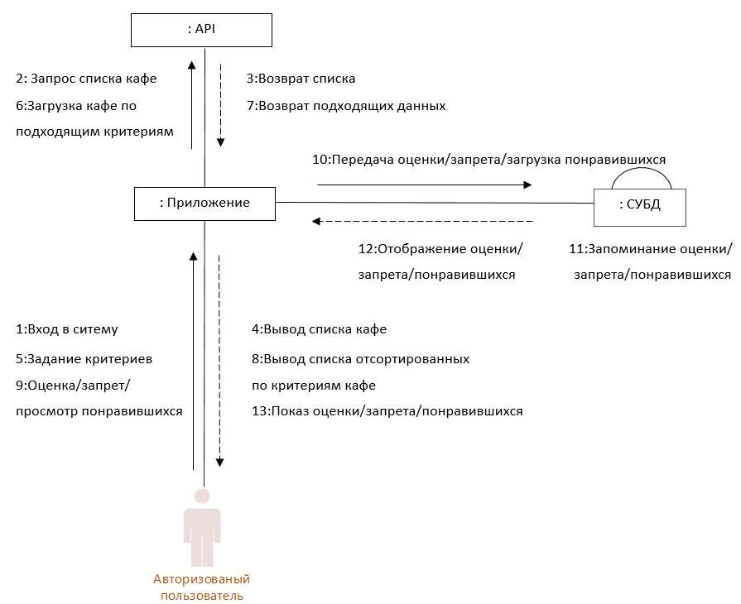

Рис 5. Диаграмма коммуникаций

## Диаграмма состояний

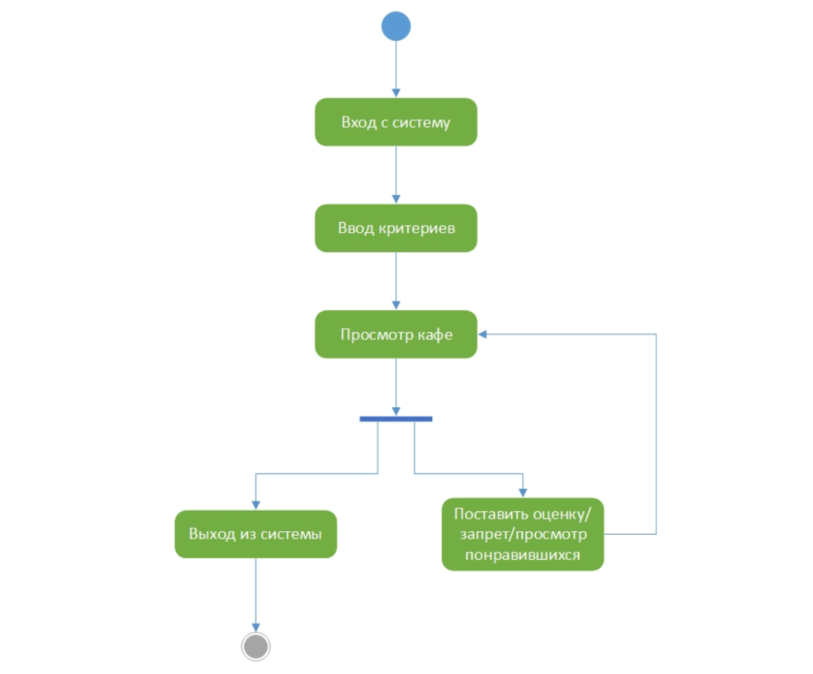

Рис 6. Диаграмма состояний

## Диаграмма активности

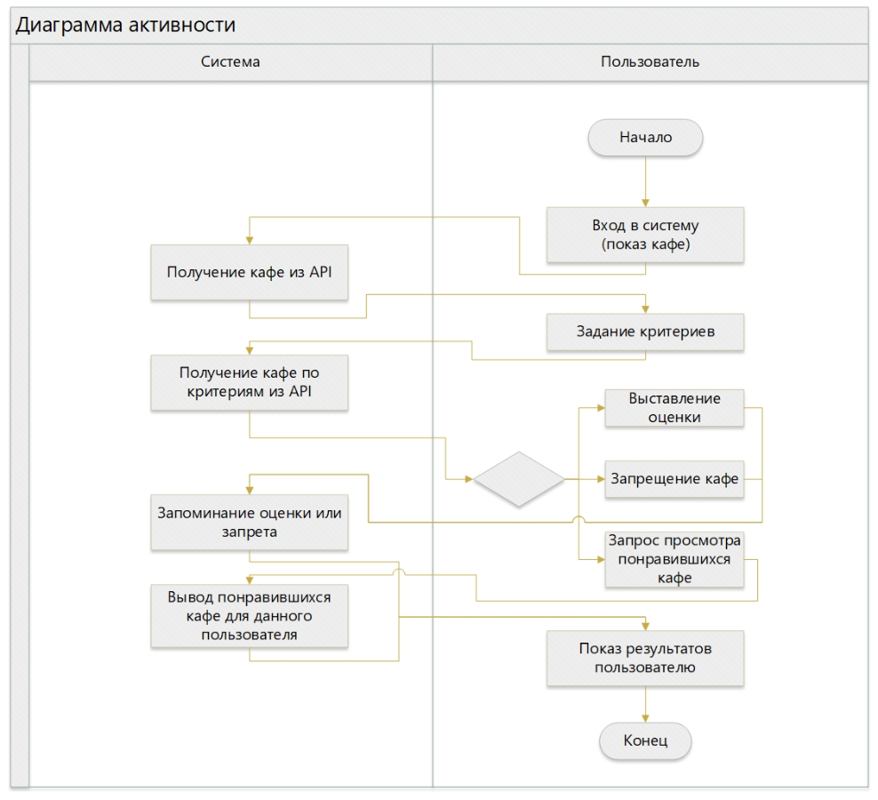

Рис 7. Диаграмма активности

## Диаграмма развёртывания

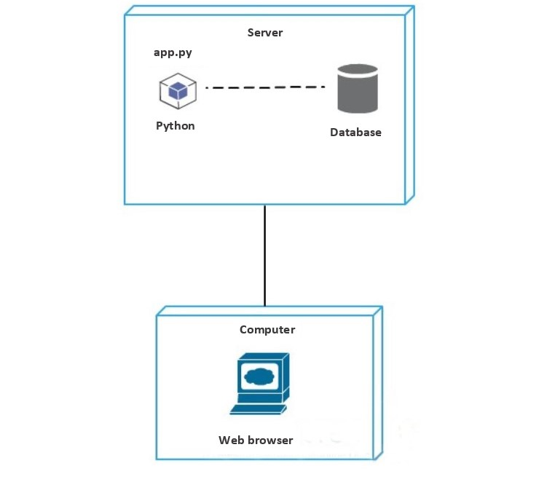

Рис 8. Диаграмма развёртывания

# Модульная схемаC:\Users\JustSmileForMe\AppData\Local\Microsoft\Windows\INetCache\Content.Word\Модульная схема.jpg

Рис 9. Модульная схема

# Средства реализации

На этапе проектирования для создания диаграмм и схем использовались следующие средства:

* StarUML версий 2.1.2 и 5.0.2;
* MS Visio 2013;
* Paint.

В качестве языка программирования для реализации приложения был выбран язык Python, в качестве решения использовался Flask, СУБД – SQLite3, Google place API, а в качестве средства разработки – VisualStudioCode.

# Календарный план разработки приложения

Рабочими днями считать среду (практика по дисциплине ТП), четверг и субботу. Дата начала выполнения проекта: 20.02.2019.

Дата окончания выполнения проекта: 30.05.2019.

1,5 часа в среду, по 3-4 часа в четверг и субботу.

Таблица 1. Календарный план разработки приложения

|  |  |  |  |  |
| --- | --- | --- | --- | --- |
| № | Название задачи | Начало | Окончание | Длительность |
| 1 | Анализ предметной области | 20.02.2019 | 4.03.2019 | 2 дня |
| 2 | Анализ требований  к приложению | 7.03.2015 | 15.03.2019 | 5 дней |
| 3 | Проектирование | 18.03.2019 | 5.04.2019 | 9 дней |
| 4 | Установка необходимого ПО, реализация проекта | 8.03.2019 | 23.05.2019 | 22 дня |
| 5 | Тестирование приложения и устранение недостатков | 23.05.2019 | 27.05.2019 | 4 дня |
| 6 | Оформление и распечатка отчета | 27.05.2019 | 30.05.2019 | 2 дня |

# Тестирование

Таблица 2. Тестирование системы

|  |  |  |  |  |
| --- | --- | --- | --- | --- |
| Test case ID | Название | Шаги | Ожидаемый результат | Результат |
| 1 | Регистрация | 1. Зайти в приложение | 1. Приложение открыто | pass |
|  |  | 2. Нажать кнопку для регистрации | 2. Появление окна для регистрации | pass |
|  |  | 3. Ввести логин | 3. Логин введен | pass |
|  |  | 4. Ввести пароль | 4. Пароль введен | pass |
|  |  | 5. Повторить пароль | 5. Пароль повторён | pass |
|  |  | 6. Нажать на кнопку зарегистрироваться | 6. Пользователь зарегистрирован | pass |
|  |  |  |  |  |
| 2 | Авторизация | 1. Нажать кнопку для авторизации | 1. Появление окна для авторизации | pass |
|  |  | 2. Ввести логин | 2. Логин введён | pass |
|  |  | 3. Ввести неправильный пароль | 3. Сообщение о неккоректных данных | pass |
|  |  | 4. Ввести верны пароль | 4. Успешное прохождение авторизации | pass |
|  |  |  |  |  |
| 3 | Выбор понравившихся | 1. Выбрать понравившееся заведение из списка | 1. Заведение выбрано | pass |
|  |  | 2. Нажать "сердечко" | 2. Сердечко стало красным | pass |
|  |  | 3. Нажать "Понравившиеся места" | 3. В данном списке отображается ранее выбранное кафе | pass |
|  |  |  |  |  |
| 4 | Скрыть непонравившиеся кафе | 1.Выбрать непонравившиеся заведения из списка | 1. Заведение выбрано | pass |
|  |  | 2. Нажать значёк "Скрыть" | 2. Заведение скрыто из списка | pass |
|  |  | 3. Нажать "Скрытые места" | 3. Список, содержащий скрытые пользователем кафе | pass |
|  |  |  |  |  |
| 5 | Выйти из аккаунта | 1. Нажать значёк "Выход" | 1.Появление окна авторизации | pass |
| 6 | Убрать из понравившихся | 1. Зайти в "Понравившиеся места" | 1. Отображение списка понравившихся кафе | pass |
|  |  | 2. Нажать кнопку "Убрать из понравившихся" | 2. Отображается предыдущий список, уже без исключённого кафе | pass |

# Отчёт по выполненной работе

Булыгина Юлия:

В ТЗ:

* Сформулировала постановку задачи.
* Разработала требования к системе.
* Составила требования к документированию.

Расписала задачи в Trello.

Анализ аналогов.

Спроектировала диаграммы:

* Последовательностей
* Активности
* Объектов
* Развёртывания

Разработка:

* Спроектировала БД
* Подключила модуль flaskSQLAlchemy <https://github.com/Gusha1/tehprog/commit/8170086c716da954480a3fc3c0a5f23a1a006599>
* Создала модели

<https://github.com/Gusha1/tehprog/commit/8170086c716da954480a3fc3c0a5f23a1a006599>

* Реализовала возможность регистрации/авторизации

<https://github.com/Gusha1/tehprog/commit/3a504c230f23669ea8125ce6838c4057e63378c1>

* Внедрила поиск мест по фильтрам <https://github.com/Gusha1/tehprog/commit/e3cf2953ece28ba2b0997cd655dce2aaa1a3eb8a>

Тестирование:

* Test-case ID 1: Регистрация
* Test-case ID 3: Выбор понравившихся
* Test-case ID 5: Выйти из аккаунта

Записала демо-видео.

Савчук Дарья:

В ТЗ:

* Сформулировала цели.
* Разработала требования к системе.
* Смоделировала Use-Case диаграмму.
* Описала тестирование системы.

Расписала задачи в Trello.

Анализ предметной области.

Спроектировала диаграммы:

* Классов
* Коммуникаций
* Состояний

Спроектировала диаграмму Ганта.

Разработка:

* Спроектировала структуру классов <https://github.com/Gusha1/tehprog/commit/a63978df83d962f2bce98bc64c515e48c8f543b0>
* Разработала логику взаимодействия с Google API

<https://github.com/Gusha1/tehprog/commit/a63978df83d962f2bce98bc64c515e48c8f543b0>

* Реализовала поиск мест по ключевому слову

<https://github.com/Gusha1/tehprog/commit/a63978df83d962f2bce98bc64c515e48c8f543b0>

* Реализовала добавление, скрытие мест

<https://github.com/Gusha1/tehprog/commit/a63978df83d962f2bce98bc64c515e48c8f543b0>

* Сделала страницу просмотра выбранного места <https://github.com/Gusha1/tehprog/commit/f78d6195f366c488e044aac7c2c664f2e056aafe>

Тестирование:

* Test-case ID 2: Авторизация
* Test-case ID 4: Скрыть непонравившиеся кафе
* Test-case ID 6: Убрать из понравившихся

Сделала презентацию.

# Реализация

Открывая данное приложение, как зарегистрированный, так и не зарегистрированный пользователь может воспользоваться главной функцией нашего приложения – выбором кафе по подходящим критериям. Он может выбрать тип заведения, вид кухни и примерный диапазон цен, соответствующий определённым заведениям как показано на рис 10.

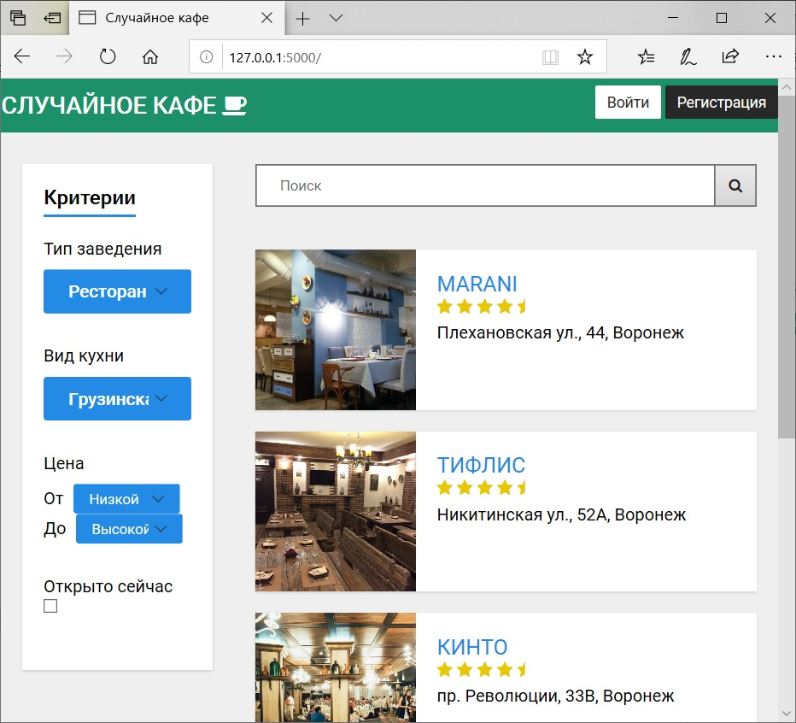

Рис 10. Выбор по критериям

Если пользователю понравилось данное кафе, он может добавить его в список понравившихся мест, нажав на сердечко в поле информации этого кафе, далее список будет доступен в верхней части страницы в панели Понравившиеся места как показано на рис 11. Если посещение заведения оставило у пользователя крайне негативные впечатления и человек не хочет больше посещать его, он может нажать на значок перечёркнутого глаза как на рис 12. Эти действия доступны только авторизованным пользователям.

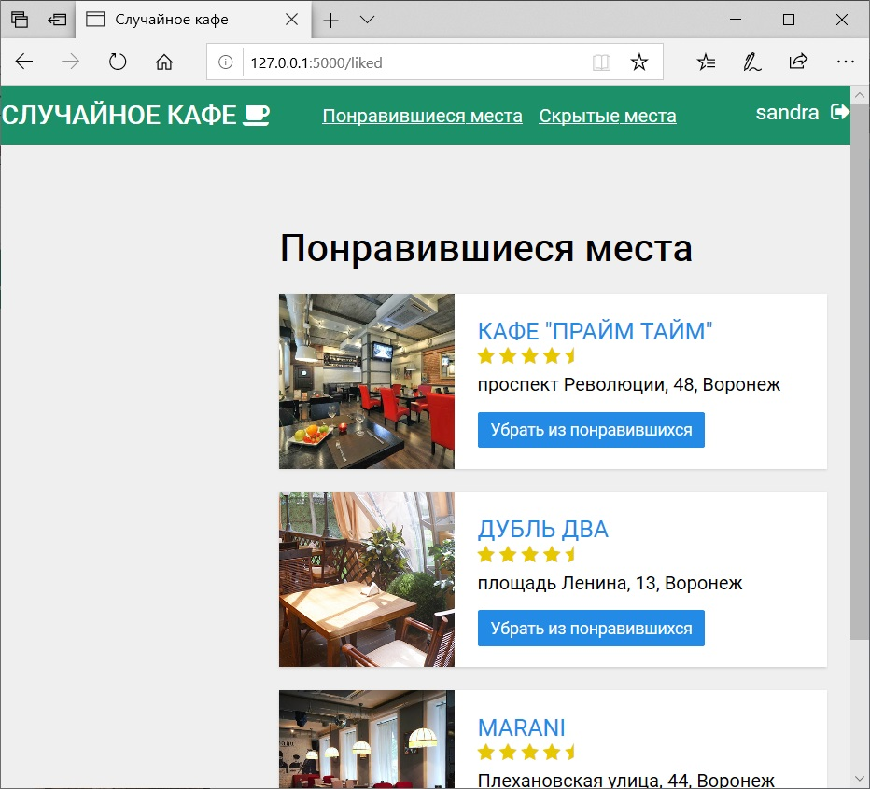

Рис 11. Понравившиеся места

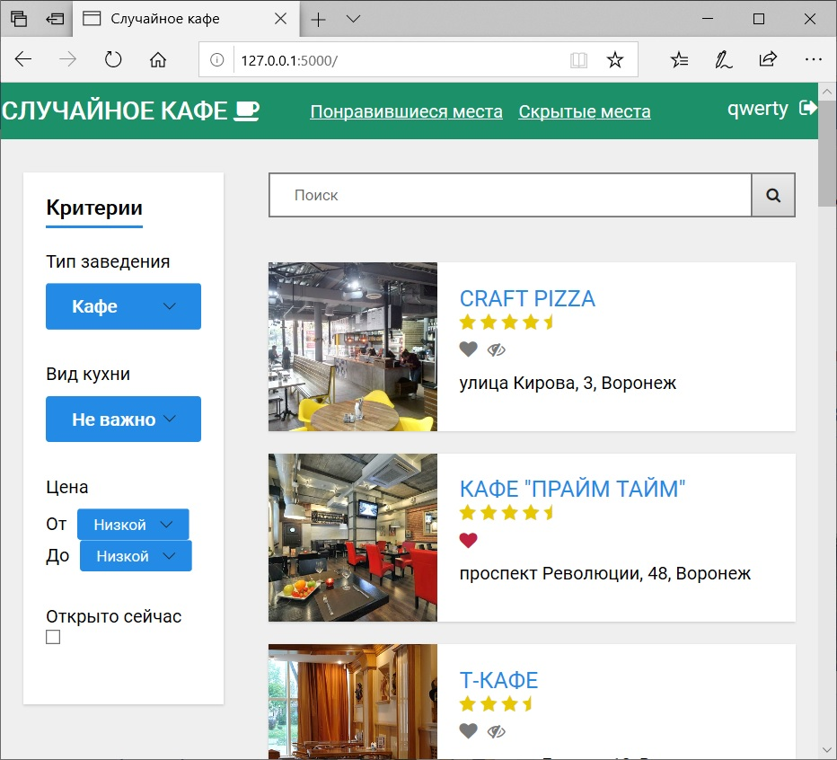

Рис 12. Главная страница авторизованного пользователя

Регистрацию можно пройти, нажав на кнопку регистрации в правом верхнем углу страницы и заполнив форму, показанную на рис 13.

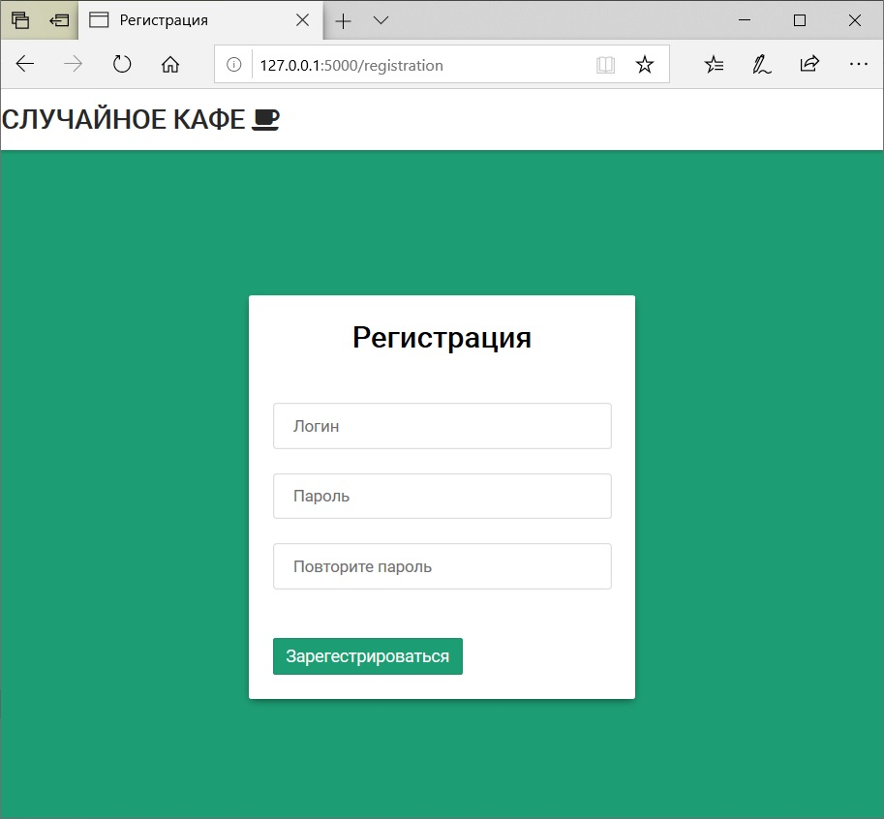

Рис 13. Страница регистрации

Авторизация уже зарегистрированных пользователей возможно при нажатии кнопки авторизации в правом верхнем углу страницы и введении закреплённых за пользователем данных в следующую форму (рис 14):

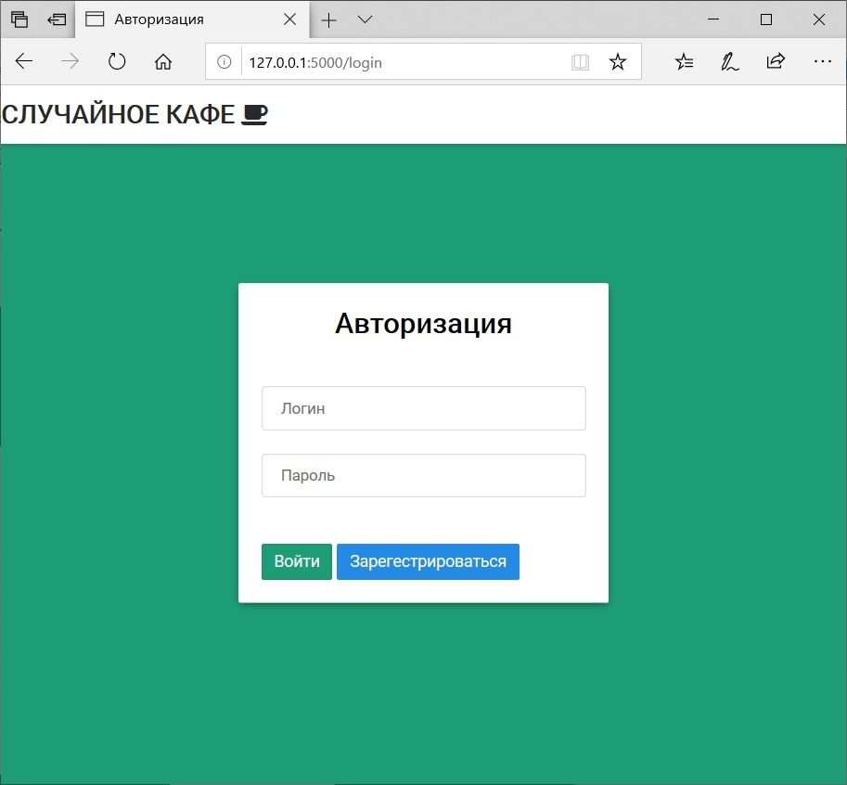

Рис 14. Страница авторизации

# Список литературы

1. Брауде Э. Дж. Технология разработки программного обеспечения. / Брауде Э. Дж. – Пер. с англ. – СПб.: Питер, 2004. – 654 с.
2. Fluent Python (рус. Python. К вершинам мастерства) – Лучано Рамальо.
3. Орлов С.А. Технологии разработки программного обеспечения. Разработка сложных программных систем.: Учебник для вузов. 3-е изд. / Орлов С.А. ­– СПб.: Питер, 2004. – 526 с.
4. Раскин Д. Интерфейс: новые направления в проектировании компьютерных систем. / Раскин Д. – Пер. с англ. – СПб.: Символ-Плюс, 2004. – 272 с.
5. Соммервилл И. Инженерия программного обеспечения. / Соммервилл И. – Пер. с англ. – М.: Вильямс, 2002. – 623 с.
6. Гринберг М. Разработка веб-приложений с использованием Flask на языке Python
7. Феров А. Справочник по MySql / Феров А. – Пер. с англ. – М.: Издательский дом «Вильямс», 2004. – 752 с.